柯岩中学2005学年第二学期期中考试卷
初二科学
本卷可能用到的相对原子质量：H-1 C-12 O-16 Fe-56 S-32 N-14 Ca-40 Cl-35.5 K-39

一、选择题40%
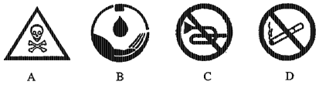
1、加油站必须粘贴的标志是：
A
B
C
D

2、固态碘、碘溶液和碘蒸气中都存在碘分子，馒头遇到固态碘、碘溶液和碘蒸气都能变蓝色这一实验现象说明
A 分子始终在做无规则运动 B 分子之间存在空隙
C 分子之间存在引力和斥力 D 分子是保持物质化学性质的一种微粒
3、钙是构成人体骨骼和牙齿的重要成分，这里的“钙”是指
A 钙单质 B 钙元素 C 钙原子 D 钙离子
4、道尔顿的原子学说曾经起了很大作用。他的学说中，包含下述三个论点：①原子是不能再分的粒子；②同种元素的原子的各种性质和质量都相同；③原子是微小的实心球体。从现在的观点看，你认为这三个论点中，不确切的是
A 只有③ B 只有①③ C 只有②③ D ①②③
5、如右图，三只不同的盒子中，各放相同的蜡烛，同
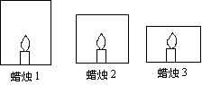
时点燃蜡烛并密封，则蜡烛熄灭的先后次序是
Ａ、同时熄灭 Ｂ、 1、2、3
Ｃ、 3、2、1 Ｄ、 2、1、3

6、检查集气瓶内是否收集满了CO₂，正确的操作是
A、倒入澄清的石灰水并振荡 B、用燃着的木条伸入集气瓶的中下部
C、捉一个小虫丢入集气瓶中观察 D、燃着的木条放在集气瓶口
7、发生化学反应前后，下列各项中没有变化的是
- 元素的种类；②分子的数目；③原子的种类；④原子的数目；⑤物质的种类
A．①③④ B.①④⑤ C.②①③ D.①②④
8、下列不属于化学变化的是：
A、钢铁生锈 B、海水晒盐C、白磷自燃D、食物酸败
9、据报道，1994年12月，科学家发现了—种新元素，它的相对原子质量为272，其原子核内有161个中子。该元素的核电荷数为
A、433 B、111 C、272 D、161
10、隐形眼镜洗液的主要成分是H₂O₂（双氧水）．下列说法正确的是
A、H₂O₂是由氢气和氧气组成的 B、H₂O₂是由氢元素和氧元素组成的
C、H₂O₂是氢分子和氧分子构成的 D、H₂O₂是由两个氢元素和两个氧元素构成的
11、交警常用装有重铬酸钾(K₂Cr₂O₇)的仪器检测司机是否酒后开车，因为酒中的乙醇分子可以使橙红色的重铬酸钾变成绿色的硫酸铬[Cr₂ (SO₄)₃]，重铬酸钾和硫酸铬中铬的化合价依次为
A．＋6、＋3 B．＋5、＋3 C．＋3、＋6 D．+3、+5
12、燃放烟花能产生有刺激性气味的气体，会污染空气，该气体是由两种元素组成的，其质量比为1︰1，这种气体是
A、H₂S B、SO₂ C、NO₂ D、CO₂
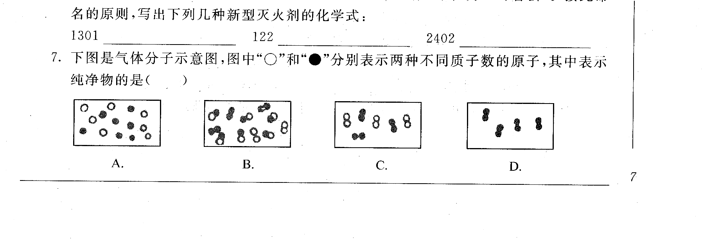
13、如图所示是气体分子示意图，图中“○”和“●”分别表示两种不同质子数的原子，其中表示纯净物的是

14、下列图中，甲装置是验证在有光照条件下O₂是否由绿色植物释放；乙和丙是另2个装置，通常可作为甲的对照实验的装置是
A、只有乙 B、只有丙 C、乙和丙都是 D、乙和丙都不是
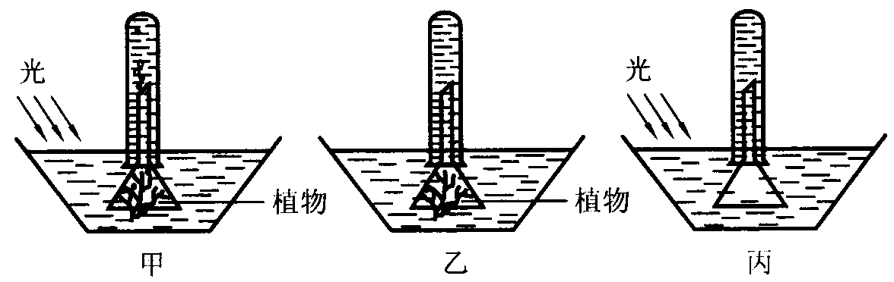

15、在一个密闭容器中有X、Y、Z、Q四种物质，一定条件下反应一段时间后，测得反应前后各物质的质量如下：试推断容器中的反应式可能是
A、X+Y→Z+Q B、Z+Q→X+Y C、Y→Z+Q D、 Z+Q→Y
物质 | X | Y | Z | Q
反应前质量/g | 20 | 20 | 20 | 20
反应后质量/g | 20 | 30 | 16 | 14
16、某硫酸亚铁晶体（FeSO₄·xH₂O）的式量是170，则x等于
A、7 B、5 C、3 D、1
17、蒸馏水中不宜养鱼，是由于蒸馏水中几乎不含
A、氧元素 B、氧原子 C、氧分子 D、化合态的氧元素
18、已知：R+2O₂＝CO₂+2H₂O，则关于R组成的叙述最恰当的是：
A．只含有碳元素 B．只含有碳、氢元素
C．一定含有碳、氢、氧元素 D．一定含有碳、氢元素，可能含有氧元素
19、下列说法错误的是：
A、动物和植物一样都吸进氧气，呼出二氧化碳； B、呼吸就是呼吸作用；
C、在呼吸过程中生物获得能量； D、生物呼吸作用的最终产物都是CO₂和H₂O
20、适宜于耕种的土壤是
A、砂土类土壤 B、黏土类土壤 C、壤土类土壤 D、以上均可
二、填空题（36%）
1、构成物质的微粒三种： 、 和 。金刚石是由 构成的，食盐是由 构成的，酒精是由 构成的。
2、 有C、H、N、O、S四种元素，请从中选择适当的元素，组成符合下列要求的物质：
（1）空气中含量最多的气体______________
（2）能使澄清石灰水变浑浊的气体____________
（3）地壳中含量最高的元素组成的单质___________
（4）与生命密切相关，且约占人体总质量三分之二的液态物质_______
（5）具有可燃性的气体单质_____________
（6）能造成空气污染的有害气体___________
3、酸雨是指pH<5.6的雨、雪等各种形式的大气降水。它主要是由含硫燃料（煤和石油）燃烧和金属冶炼厂释放的二氧化硫气体造成。酸雨的危害极大，减少二氧化硫等污染物的排放，保护环境是非常重要的。某校化学兴趣小组同学，取刚降到地面的酸雨水样，每隔一定时间测定其pH，数据如下：
测定时间（分钟） | 0 | 1 | 2 | 4
pH | 4．73 | 4．62 | 4．56 | 4．55
（1）从测定的数据可知：在测定的4分钟内水样的酸性是______(填“减弱”或“增强”)。
（2）在测定的时间内，酸雨水样pH发生变化的主要原因是：酸雨中的亚硫酸（化学式是H₂SO₃）被空气中的氧气氧化为硫酸的缘故。请写出反应的化学方程式：__________________.
4、英国科学家普利斯特曾做过一个实验：如右图所示在甲和乙两个密封玻璃容器内，甲中放一只小白鼠，乙内放一只小白鼠和一盆绿色植物，放于向阳处，发现小白鼠在乙中的存活时间
甲 乙
比甲长了许多。
（1）此实验说明了_____________________________________。
（2）为了使实验更有说服力，两只容器中的小白鼠应该_______________________。
（3）如果用黑布将乙容器完全罩住，则乙内小白鼠存活时间比没罩时短，这是因为___________________。
5、2003年12月，重庆某气矿发生天然气井喷事故。本次事故喷发出大量硫化氢（H₂S）气体，造成了上百人死亡。在通常状况下，H₂S是一种无色、具有臭鸡蛋气味的气体，有剧毒。请回答下列问题。
⑴H₂S由__________种元素组成,1个H₂S分子中有__________个原子。
⑵H₂S的相对分子质量为______________。
⑶事故发生后,抢险人员在发生事故的井口通过点火燃烧的方式消除H₂S毒气。已知H₂S燃烧生成两种常见的氧化物,写出该反应的化学方程式______________________________
6、根据下列装置图回答问题
A． B． C． D． E．
(1)写出图中标号仪器的名称：a ；b 。
（2）某同学用加热高锰酸钾制备和收集氧气，他应选用装置（填序号） 来制取，用装置E来收集,其原因是由于氧气 。 写出反应的化学方程式 .
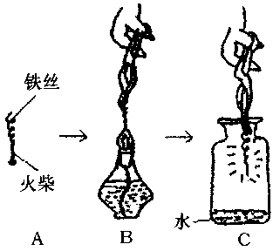
（3）实验室制取氧气的实验过程，大致可分为以下六步操作，①点燃酒精灯，给试管加热；②熄灭酒精灯；③检查装置的气密性；④将氯酸钾和二氧化锰的混合物装入试管里，用带有导管的塞子塞紧，并将它固定在铁架台上；⑤用排水法收集氧气；⑥将导管 从水槽里取出。
正确的操作顺序是 。
7、下列是铁丝在氧气里燃烧的操作图，试回答下列问题：
(1)A图中，螺旋形铁丝的一端所系的一根火柴的作用
是 ，C图集气瓶里，水的作用是：

(2)C图中，可观察到的实际现象是：铁丝在氧气中 ，生成了一种 色的固体。
8、已知反应：2A＋B＝3C＋D，且A和B参加反应的质量比为5∶2，如果反应后生成C和D的质量共2.1g，则消耗反应物A的质量为____________克？
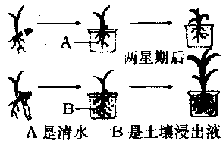
9、某同学研究植物的生长是否需要无机盐，他选择了两株萌发不久的水稻幼苗，切去谷粒，把一株的根浸在清水中培养，另一株的根浸在土壤浸出液中培养，经过两个星期后观察。如图所示：
（1）浸在 里的植株长得健壮，这是因为：

（2）为使实验结果正确，此实验需要控制的变量有：
(至少写出两个)
(3)你认为此实验需要改进吗?请提出你的一个改进方案
柯岩中学2005学年第二学期期中考试卷
初二科学答题卷
卷面分（2分）__________
一、选择题（40分）
题号 | 1 | 2 | 3 | 4 | 5 | 6 | 7 | 8 | 9 | 10
答案
题号 | 11 | 12 | 13 | 14 | 15 | 16 | 17 | 18 | 19 | 20
答案
二、填空题（36分）
1、____________、____________、____________、____________、____________、____________。
2、（1）_______、（2）_________、（3）__________、（4）__________、（5）_________、（6）__________。
3、______________、________________________________。
4、_______________________、__________________________、_______________________。
5、（1）____________、____________、（2）____________、（3）___________________________________。
6、（1）a____________、b____________、（2）____________、____________、___________________________。
（3）_____________________________
7、（1）____________、_________________________、（2）____________、_______。8、____________。
9、(1)____________、____________________、(2)________________________、(3)_____________________。
三、分析计算（4分+5分+5分+8分）
1、寿光市被称为“蔬菜之乡”某菜农原计划每亩菜田施用氮肥硫酸铵【（NH₄）₂SO₄】13.2千克，后在科技人员的指导下，改施尿素【CO（NH₂）₂】，如果要达到同样的施肥效果，则每亩菜田需施肥多少千克？

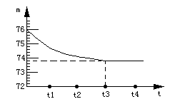
2、我省各地都有丰富的石灰石矿产资源，有一矿山上的石灰石样品中只含杂质SiO₂（SiO₂是一种既不溶于水，也不与盐酸反应的固体）小明和他的同学想测定该样品中碳酸钙的质量分数。他们取一块石灰石样品，将其粉碎后，称出6克放入烧杯内（烧杯的质量为20克）然后加入50克稀盐酸，用玻璃棒搅拌至不再产生气泡为止。反应所需时间（t）和烧杯及其所盛物质的总质量（m）的关系如图所示。
试回答：
（1）将石灰石样品粉碎的主要目的是__________________________。
（2）实验结束后，共放出____________克二氧化碳。
（3）求该石灰石样品中碳酸钙的质量分数

3、小意和小思同学对化学计算很有心得，以下是他们解答一道计算题的实录，请你一起参加研究并完成相关问题。
【题目】将10克氯酸钾和2克二氧化锰混合后放入试管中加热，收集所需的氧气后，停止加热让试管冷却，称得试管内剩余固体的质量为7.2克，求：生成KCl的质量。
（1）小意很快得到（10克+2克-7.2克）是_______（填化学式）的质量进而求出KCl的质量是_____克。
（2）小思依据上述计算结果发现题目数据有问题，请你通过简单的计算论证他的发现。

4、空气的主要成分是氮气和氧气，其中氮气体积约占空气体积的$\frac{4}{5}$。
（1）请试用这样的推理方法：“如果氧气有颜色，那么空气就会有颜色；而空气是无色的，所以推测氧气是无色的。”结合你的生活经验，对氮气物理性质进行推测，填写下表：
 | 颜色 | 气味 | 水溶性
氮气
（2）实验室可用亚硝酸钠（NaNO₂）固体和氯化铵（NH₄Cl）溶液混和加热来制取氮气，现提供如下实验装置，则实验室制取氮气应采用的发生的装置是 ，收集装置是 。（填字母）
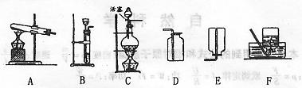

（3）工业上常用氮气与氢气在高温、高压及催化剂条件下合成氨气，化学反应方程式为N₂+3H₂=====2NH₃。现欲制取氨气1.7吨，理论上需要在0℃和标准大气压下的氮气多少升？（已知0℃和标准大气压下氮气的密度为1.25克/升；假设氮气完全转化为氨气）

